Alternativt budsjett for innsparing på bemanning basert på tall hentet fra rektorene

Ifølge skolebruksplanen er innsparingspotensialet på bemanning ved en sammenslåing av skolene Davanger, Hanøy, Haugland og Tveit være på rundt 7.2 millioner.
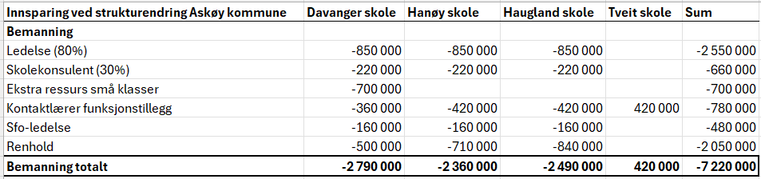
Dette er basert på et tallgrunnlag som ikke er korrekt og det faktiske innsparingspotensialet er i virkeligheten langt mindre. Det reelle budsjettet slik vi ser det ser noe annerledes ut med en innsparing som er 3.2 millioner lavere. Nå legger vi også til grunn at det er Askøy kommune som totalt må spare penger og ikke bare avdeling skole.
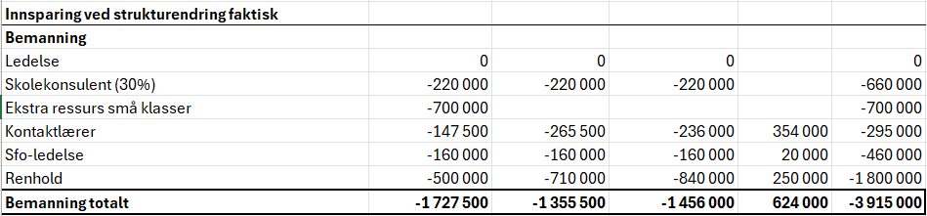
Ledelse: Dette er en fiktiv innsparing da det er sagt tydelig at disse personene ikke skal miste jobben eller gå ned i lønn. Det betyr at disse pengene fortsatt må betales ut, men fra et annet budsjett eller budsjettpost som ikke er tatt med i denne utregningen.
Skolekonsulent: Denne er ikke endret selv om det er mulig at en større skole trenger mer ressurser til disse oppgavene, men vi har beholdt grunnressursen på 30%.
Ekstra ressurs små klasser: Denne har vi latt så uendret
Kontaktlærer funksjonstillegg: Her har vi endre i henhold til hva skolene selv oppgir i antall utbetalinger til kontaktlærere. Det er også justert i henhold til hvordan dette ville sett ut med dagens elevtall ved en sammenslåing på Tveit. Da legger vi til grunn klasser med 28 elever og en kontaktlærer og summen er derfor noe mindre enn det som opprinnelig ligger i planen. Det er mulig at denne kostnaden skal noe opp da dette ikke er et forsvarlig lærings eller arbeidsmiljø.
SFO ledelse: Skolebruksplanen legger frem at uten sammenslåing vil grunnressursen til ledelse sfo bli en fremtidig utgift grunnet økt elevtall etter at gratis kjernetid ble innført. Denne er ikke lagt inn som en utgift på noen av skolene, men vil jo også være en realitet for Tveit. De får ikke bare økt elevtall grunnet gratis kjernetid, men også elevene til 3 andre skoler. Det står imidlertid ikke noe om hvor mye denne burde økes, derfor har vi kun økt dette med 2 % fra 18 til 20% noe som utgjør 20.000. Vi stiller oss også kritisk til hvorvidt dette i realiteten ville blitt en ekstra kostnad for kommunen ettersom finansiering av sfo i hovedsak baserer seg på foreldrebetaling og statlig tilskudd for gratis kjernetid.
Renhold: Det er i kommunens budsjett ikke tatt høyde for at et dobbelt antall elever vil kreve økt renhold, både i frekvens og mengde. Vi har derfor justert dette noe opp, men kun lagt til halvparten av den minste utgiften fra de andre skolene. Disse tallene er også vanskelig å regne med ettersom renhold er vedtatt å sette ut på anbud og de reelle tallene enda ikke foreligger.

